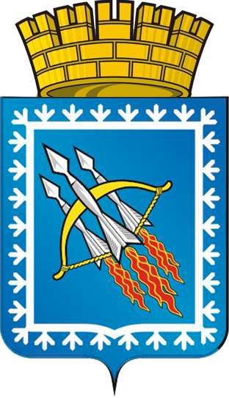
ГЛАВА ГОРОДСКОГО ОКРУГА ЗАКРЫТОГО
АДМИНИСТРАТИВНО-ТЕРРИТОРИАЛЬНОГО ОБРАЗОВАНИЯ
СВОБОДНЫЙ СВЕРДЛОВСКОЙ ОБЛАСТИ

П О С Т А Н О В Л Е Н И Е

от « 01 » декабря 2015 года № _20_ пос. Свободный

О назначении публичных слушаний

В соответствии с Федеральным законом от 06.10.2003 г. № 131-ФЗ «Об общих принципах организации местного самоуправления в РФ», Положением «О публичных слушаниях на территории городского округа ЗАТО Свободный», Положением «О бюджетном процессе в городском округе ЗАТО Свободный», руководствуясь ст. 16 Устава городского округа
ПОСТАНОВЛЯЮ:
1. Назначить проведение публичных слушаний, инициатором которых выступает глава городского округа ЗАТО Свободный, на 18 декабря 2015 года, по вопросу:
1) Обсуждение проекта бюджета городского округа ЗАТО Свободный на 2016 год (Приложение № 1).
2. Для организации и информационного обеспечения проведения публичных слушаний создать организационный комитет в следующем составе:
Председатель – Антошко Н.В., глава администрации городского округа.
Секретарь – Мышковец О.Б., ведущий специалист финансового отдела.
Члены организационного комитета:
Соколов А.В., первый заместитель главы администрации городского округа;
Петрова Л.В., начальник финансового отдела городского округа ЗАТО Свободный;
Шершова Е.Т., начальник отдела социально-экономического развития администрации городского округа;
Мартынов Д.П., начальник отдела администрации городского округа по городскому хозяйству;
Кузнецова Е.А., начальник отдела образования администрации городского округа;
Рыжкова С.Ф., начальник отдела бухгалтерского учета и финансов администрации городского округа;
Быкова А.П., начальник юридического отдела администрации городского округа;
Михайлов А.А., главный специалист Думы городского округа.

3. Настоящее постановление, проект бюджета городского округа ЗАТО Свободный на 2016 год опубликовать в газете «Свободные вести» и разместить на официальном сайте главы городского округа ЗАТО Свободный.
4. Установить срок приема письменных предложений и рекомендаций участников публичных слушаний по 16.12.2015 года включительно.

Глава городского округа
ЗАТО Свободный В.В. Мельников

